PANDUAN PENDAFTARAN BAGI CALON SISWA BARU
PENERIMAAN SISWA BARU (PSB)
SMA NEGERI 1 PLUS MATAULI PANDAN
TAHUN PELAJARAN 2017/2018
- Mendaftar melalui website dengan membuka alamat : http://penerimaan.sman1-matauli.sch.id

- Klik Menu PENDAFTARAN ONLINE
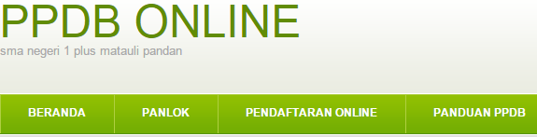

- Setelah itu, klik tombol DAFTAR SEKARANG
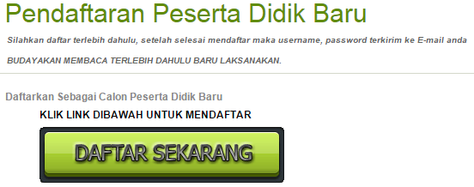

- Maka akan dibawa ke halaman pengisian data singkat, dan selanjutnya isilah data yang diminta, sebelum mengisi pastikan anda mempunyai alamat email yang aktif dan bisa di buka dan tidak lupa password emailnya, seperti yahoo mail, gmail, ymail, rocketmail, dll.
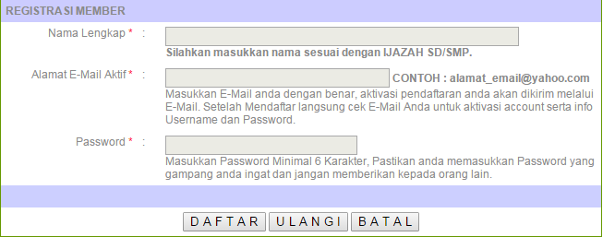
  - Isian Nama Lengkap : Silahkan Isi dengan nama lengkap sesuai ijazah SMP/SD
  - Isian Alamat E-Mail Aktif : Masukkan alamat email yang aktif untuk keperluan verifikasi dan validasi username dan password anda, contoh : jaja_andriano@yahoo.com, jaja.andriano@yahoo.co.id, jaja.andriano2016@gmail.com, dll.
  - Isian Password : Silahkan masukkan password, nantinya digunakan untuk melengkapi biodata dan pengisian formulir online secara lengkap.
  - Tombol DAFTAR : apabila ketiga data sudah lengkap dan benar maka kliklah tombol DAFTAR tersebut untuk mengirim data, dan otomatis data akan tersimpan di database kami, dan informasi Username dan Password akan terkirim ke Alamat E-Mail anda.

- Setelah data tersebut masuk ke database kami maka otomatis informasi varifikasi data anda akan langsung terkirim ke alamat e-mail anda, selanjutnya silahkan cek email anda, pada inbox bukalah email dari Panitia PPDB SMAN 1 Matauli, maka isinya adalah Verifikasi data pendaftaran serta link untuk aktivasi account anda, klik link yang telah disediakan pada email tersebut, maka account anda akan di aktivasi dan registrasi anda telah aktif.

Apabila informasi belum masuk ke email anda ada beberapa hal penting yang harus di perhatikan :
  - Alamat E-Mail salah menulis pada form isisan email, silahkan di cek kembali.
  - Email yang masuk tidak ada di Inbox, silahkan cek di folder Spam, caranya Klik Folder Spam di Email, Lihat Email yang masuk dari Panitia PSB Matauli, pindahkan email tersebut ke inbox, sehingga email tersebut tidak email SPAM.
  - Jaringan bermasalah, Apabila belum masuk email tersebut maka silahkan menunggu beberapa menit dan cek kembali email anda.
- Silahkan lihat penjelasan gambar dibawah ini :

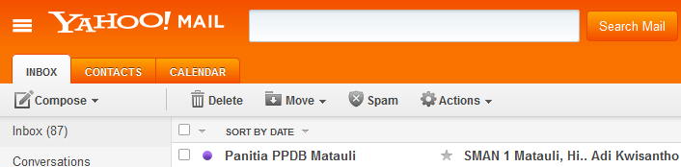
2
3
1

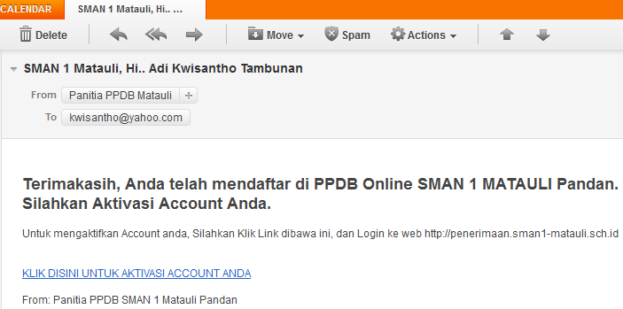
4
Setelah link diatas diklik maka akan muncul halaman baru untuk aktifasi, maka klik tombol AKTIFKAN ACCOUNT
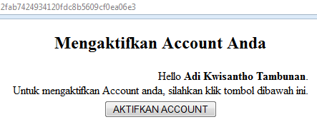
5

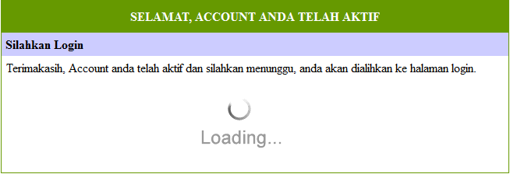
6

- Selanjutnya silahkan login pada menu PENDATARAN ONLINE, Klik tombol LOGIN
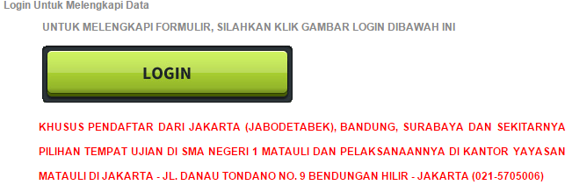

- Klik Tombol LOGIN, dan masukkanlah Username dan Password yang telah terkirim ke alamat email anda :

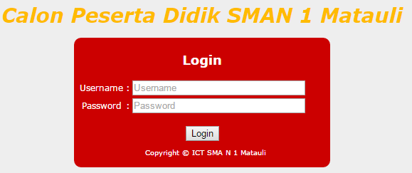

- Setelah itu isilah data formulir yang diberikan, sesuai dengan data yang sebenarmya. Termasuk NISN, Upload Foto Digital 3x4 CM.

- Klik KIRIM atau SIMPAN dan cetaklah FORMULIR anda.
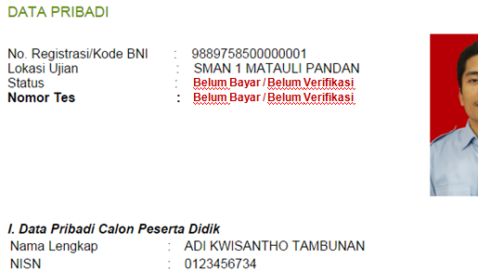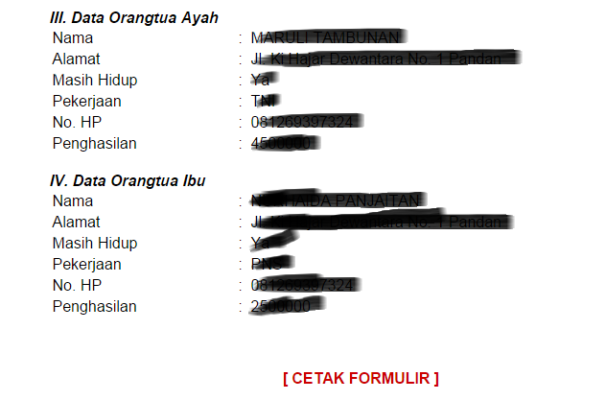
Status Belum Verifikasi, karena menunggu seleksi administrasi oleh panitia PPDB
- Selanjutnya menunggu pengumuman lulus seleksi administrasi dari panitia, apabila dinyatakan lulus seleksi administrasi oleh panitia PPDB SMAN 1 Matauli maka baru bias cetak kartu ujian.
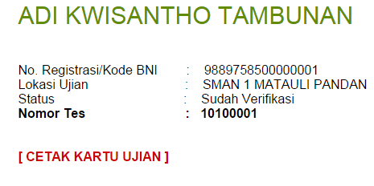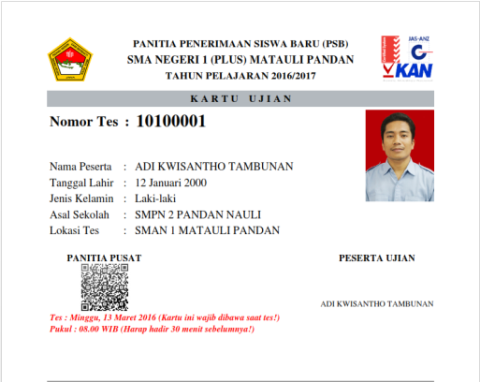
- Anda tinggal mengikuti TES AKADEMIK sesuai jadwal dan tempat ujian di pusatkan di Kampus SMAN 1 Matauli Pandan sesuai jadwal yang telah di tentukan.
- Apabila ada pertanyaan, silahkan menghubungi Call Center kami pada jam Kerja. Terimakasih.

